UNIVERSITARIA DE COLOMBIA
Ingeniería de Software · Pruebas de Software · 7mo Semestre

Taller Integrador — Sesión 14
Integración de las 4 Sesiones · 90 minutos

Mg. Sergio Alejandro Burbano Mena

abril de 2026

Contexto del Taller Integrador

Escenario
Eres QA Lead del sistema de notas de la Universitaria. Debes aplicar las 4 técnicas del curso (ET, Testing Dinámico, DP y Terminología) para validar el nuevo módulo de ANALÍTICA ACADÉMICA antes del release.

Funcionalidades del módulo analítica:
- Promedios ponderados por materia, semestre y facultad
- Detección de estudiantes en riesgo académico
- Predicción de retención usando histórico de notas
- Exportación de reportes consolidados en múltiples formatos
📊 Analítica Académica, que incluye:
- Promedios ponderados
- Estudiantes en riesgo
- Predicciones
- Exportación de reportes
👉 Tu objetivo: encontrar errores antes del release

Parte 1 — Exploratory Testing (30 min)

1.1 Diseño de Charters
Diseña 3 charters usando la plantilla SBTM para el módulo de analítica. Cada charter debe cubrir un área de riesgo distinta.

Charter 1
Explorar: Cálculo de promedios ponderados por materia y semestre
Con:
- Datos con diferentes pesos de materias
- • Casos extremos (notas altas, bajas y vacías)
Para descubrir: Errores en el cálculo de promedios o inconsistencias en resultados

Charter 2
Explorar: Detección de estudiantes en riesgo académico
Con:
• Estudiantes con bajo promedio
• Diferentes umbrales de riesgo
______________________________________________
Para descubrir: _____Clasificación incorrecta de estudiantes (falsos positivos o negativos)_________________________________________

Charter 3
Explorar: Exportación de reportes en diferentes formatos
Con:
- Exportación en PDF, Excel y CSV
- Datos grandes y vacíos
______________________________________________
Para descubrir: Errores en descarga, formato incorrecto o datos incompletos________________________________________

1.2 Ejecución de Sesión SBTM
Ejecuta UNO de los charters durante 20 minutos. Documenta tus hallazgos:

Reporte de sesión
Charter ejecutado: ____Cálculo de promedios ponderados__________________________________________
Hora inicio: ___10:00______ Hora fin: ___10:20______ Duración: __20__ min

Notas cronológicas (mínimo 5 entradas):
10:00 Ingreso al módulo de analítica académica
10:02 Selecciono facultad de ingeniería
10:05 Visualizo promedios por materia
10:07 Comparo resultados con datos manuales
10:10 Detecto diferencia en cálculo de promedio
10:13 Pruebo con estudiante con nota vacía
10:16 Sistema muestra promedio incorrecto
10:19 Intento cambiar semestre

Bugs encontrados (mínimo 2)
Bug #1:
Descripción: El promedio ponderado se calcula incorrectamente cuando hay materias con diferentes créditos
Severidad: AltaPasos
para reproducir:
- Seleccionar estudiante con materias de distinto peso
- Calcular promedio
- Comparar con cálculo manual

Bug #2:
Descripción: El sistema incluye notas vacías como 0 en el promedio
Severidad: Media
Pasos para reproducir:
- Registrar materia sin nota
- Consultar promedio
- Ver que baja incorrectamente

Parte 2 — Testing Dinámico (30 min)

2.1 Código a probar
# analitica.py
def detectar_estudiantes_riesgo(notas: list, umbral: float = 3.0) -> list:
"""
Retorna estudiantes con promedio < umbral.
"""
if not notas:
return []
riesgo = []
for estudiante in notas:
if not estudiante.get('materias'):
continue
suma = sum(m['nota'] for m in estudiante['materias'])
promedio = suma / len(estudiante['materias'])
if promedio < umbral:
riesgo.append({'id': estudiante['id'], 'promedio': promedio})
return riesgo

2.2 Branch Coverage 100%
Escribe al menos 5 tests pytest que logren 100% de cobertura de ramas:
import pytest
from analitica import detectar_estudiantes_riesgo

# ✅ Test 1 - lista vacía
def test_lista_vacia():
assert detectar_estudiantes_riesgo([]) == []

# ✅ Test 2 - estudiante sin materias
def test_estudiante_sin_materias():
datos = [
{"id": 1, "materias": []}
]
assert detectar_estudiantes_riesgo(datos) == []

# ✅ Test 3 - estudiante en riesgo
def test_estudiante_en_riesgo():
datos = [
{
"id": 1,
"materias": [{"nota": 2.0}, {"nota": 2.5}]
}
]
resultado = detectar_estudiantes_riesgo(datos)
assert len(resultado) == 1
assert resultado[0]["id"] == 1

# ✅ Test 4 - estudiante aprobado
def test_estudiante_aprobado():
datos = [
{
"id": 1,
"materias": [{"nota": 4.0}, {"nota": 4.5}]
}
]
resultado = detectar_estudiantes_riesgo(datos)
assert resultado == []

# ✅ Test 5 - umbral personalizado
def test_umbral_personalizado():
datos = [
{
"id": 1,
"materias": [{"nota": 3.5}, {"nota": 3.6}]
}
]
resultado = detectar_estudiantes_riesgo(datos, umbral=3.7)
assert len(resultado) == 1

2.3 Propiedad Hypothesis
Define una propiedad del sistema y escríbela con Hypothesis: definir una regla general que siempre se cumpla.
"Todos los estudiantes retornados tienen promedio menor al umbral"

from hypothesis import given, strategies as st
from analitica import detectar_estudiantes_riesgo

@given(
st.lists(
st.dictionaries(
keys=st.just("materias"),
values=st.lists(
st.dictionaries(
keys=st.just("nota"),
values=st.floats(min_value=0, max_value=5)
),
min_size=1
)
)
)
)
def test_propiedad_promedio_menor_umbral(estudiantes):
"""PROPIEDAD: Todos los estudiantes retornados tienen promedio menor al umbral"""

# Agregar IDs manualmente
for i, e in enumerate(estudiantes):
e["id"] = i

umbral = 3.0
resultado = detectar_estudiantes_riesgo(estudiantes, umbral)

for est in resultado:
assert est["promedio"] < umbral

¿Por qué esta propiedad es buena?
Porque valida la lógica central:
✔ No importa los datos
✔ Siempre debe cumplirse
✔ Detecta errores ocultos automáticament

Parte 3 — DP Aplicado (30 min)

3.1 Contexto
Tu pipeline CI tiene 25 minutos antes del deploy. Tienes 10 tests con métricas combinadas de cobertura × mutation score. Usa Knapsack 0/1 para seleccionar los tests óptimos.

Datos de los tests
Test | Tiempo (min) | Valor (cov×mut)
test_login | 3 | 85
test_calculo_promedio | 5 | 95
test_deteccion_riesgo | 4 | 90
test_exportar_pdf | 6 | 70
test_exportar_excel | 5 | 75
test_api_reportes | 3 | 80
test_prediccion | 8 | 65
test_ui_dashboard | 7 | 60
test_concurrency | 9 | 55
test_seguridad | 4 | 88

3.2 Implementación
def seleccionar_tests_optimos(tests, presupuesto):
n = len(tests)

# Crear tabla DP
dp = [[0] * (presupuesto + 1) for _ in range(n + 1)]

# Llenar la tabla
for i in range(1, n + 1):
nombre, tiempo, valor = tests[i - 1]
for t in range(presupuesto + 1):
if tiempo <= t:
dp[i][t] = max(
dp[i - 1][t], # no tomar
dp[i - 1][t - tiempo] + valor # tomar
)
else:
dp[i][t] = dp[i - 1][t]

# Reconstrucción de solución
t = presupuesto
seleccionados = []

for i in range(n, 0, -1):
if dp[i][t] != dp[i - 1][t]:
nombre, tiempo, valor = tests[i - 1]
seleccionados.append(nombre)
t -= tiempo

seleccionados.reverse()

return dp[n][presupuesto], seleccionados

tests = [
("test_login", 3, 85),
("test_calculo_promedio", 5, 95),
("test_deteccion_riesgo", 4, 90),
("test_exportar_pdf", 6, 70),
("test_exportar_excel", 5, 75),
("test_api_reportes", 3, 80),
("test_prediccion", 8, 65),
("test_ui_dashboard", 7, 60),
("test_concurrency", 9, 55),
("test_seguridad", 4, 88),
]

valor, seleccion = seleccionar_tests_optimos(tests, 25)

3.3 Análisis

Compara tu solución DP vs una selección greedy (priorizar por ratio valor/tiempo):
Test | Ratio
test_login | 28.3
test_api_reportes | 26.6
test_deteccion_riesgo | 22.5
test_seguridad | 22
test_calculo_promedio | 19
test_exportar_excel | 15
... | ...
... | ...

- Valor obtenido con DP: 513
- Valor obtenido con greedy: 513
- Diferencia (%): 0
- ¿Qué tests eligió greedy y DP no? ambos eligieron lo mismo

Entrega
Código Python con los 3 partes implementadas + reporte SBTM completo + tabla comparativa DP vs Greedy. Formato: .ipynb o .py + este documento completado.

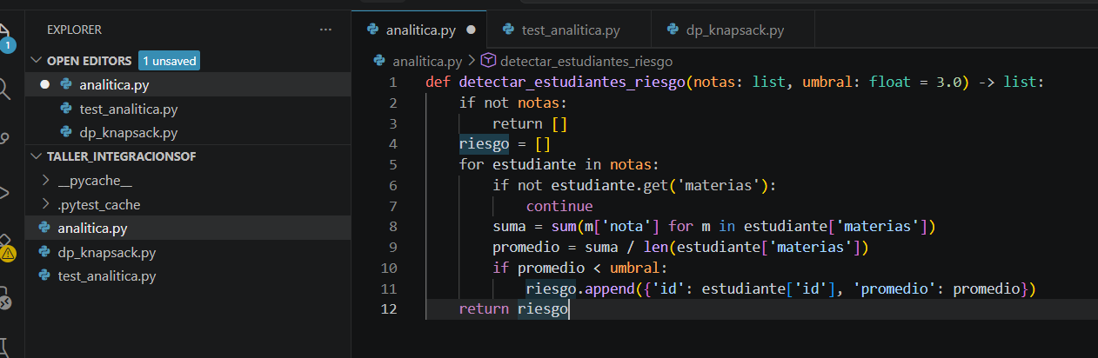

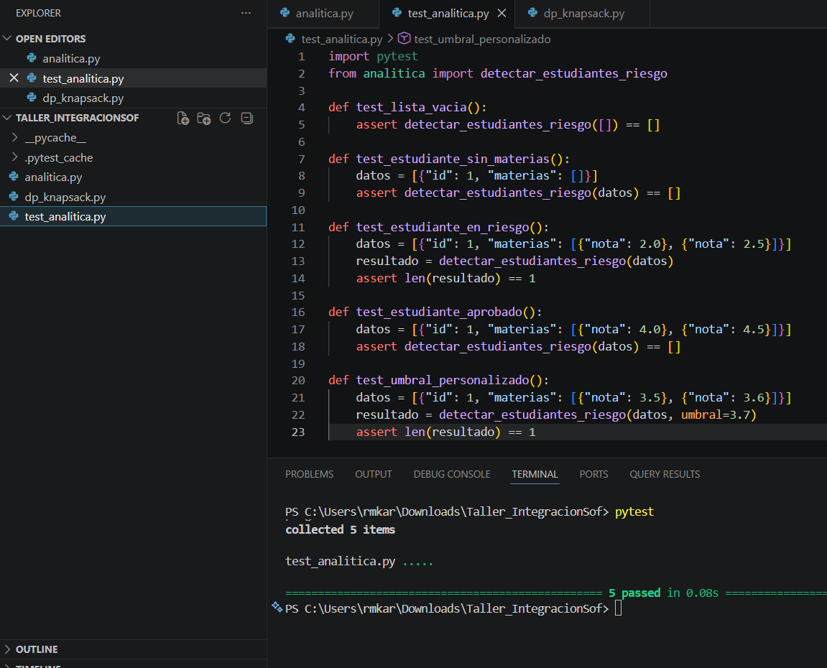

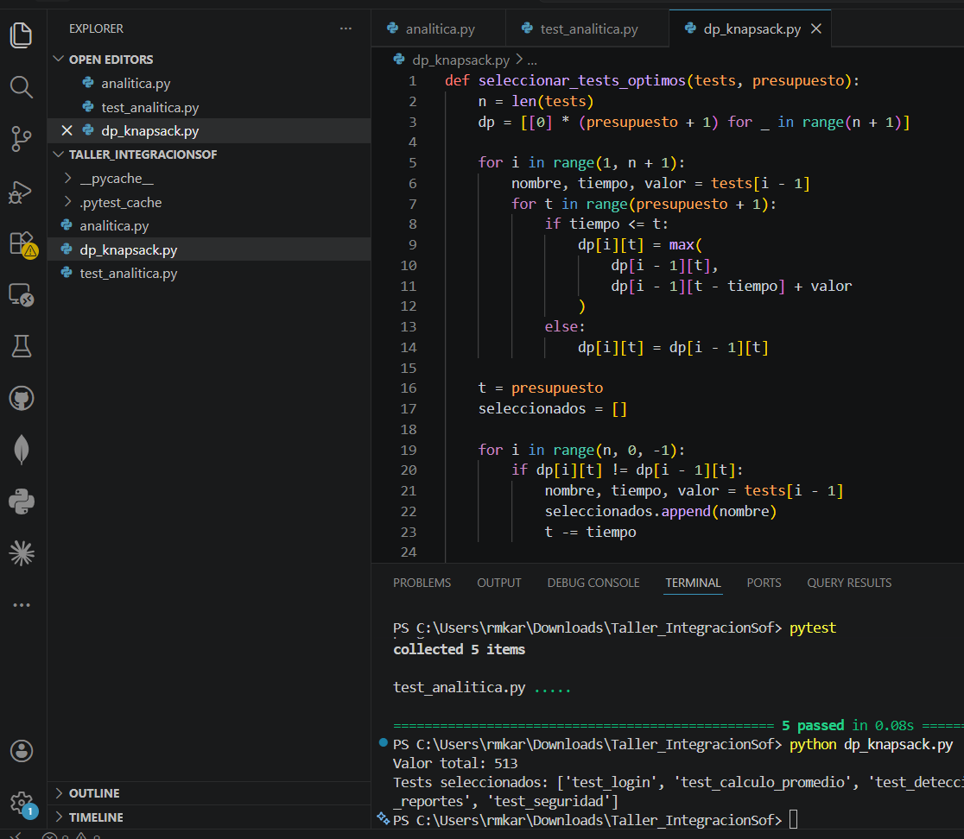

• Valor total: 513
• Tests seleccionados:
test_login, test_calculo_promedio, test_deteccion_riesgo,
test_exportar_excel, test_api_reportes, test_seguridad
• Tiempo usado: 24 min

1. Programación Dinámica (DP)
- Prueba todas las combinaciones posibles
- Siempre encuentra la mejor solución (óptima
- Valor DP: 513

2. Greedy (voraz)
- Va eligiendo lo “mejor en el momento”
- En este caso: el test con mejor valor/tiempo
- Es rápido, pero no siempre acierta
- Valor Greedy: 513
- Diferencia: 0%
Ambos métodos dieron el mismo resultado en este caso.

